WERKBLAD 1 – Uitdagende werkzaamheden?!?

Opdracht
Lees de casus.
Wat zou jij in deze situatie doen en waarom?

Casus
Je bent tweedejaars student onderwijsassistent (OA) en je loopt stage bij basisschool ‘De Petteflet’. Je hebt aan je begeleider verteld dat je graag door wil stromen naar de pabo. Daarom wil je graag meer uitdagende werkzaamheden uitvoeren. ​
​
Je draait nu een paar weken mee en de leerkracht stuurt je steeds het lokaal uit om te kopiëren en te lamineren. Je maakt je zorgen over de praktijkexamens. Je vraagt je af of je voldoende tijd hebt om hiervoor te oefenen. ​
​
In jouw groep loopt ook een eerstejaars pabostudent stage. Van de leerkracht krijgt zij uitdagende taken, zoals het observeren van een leerling met een concentratieprobleem. Daarnaast wordt deze pabostudent uitgenodigd voor studiedagen en het teamoverleg. Jij bent daar niet bij aanwezig.

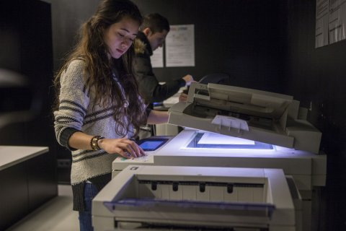

In de visie van ‘De Petteflet’ staat:
‘We streven naar een rijke leeromgeving waarbinnen kinderen hun kwaliteiten kunnen ontdekken, delen en ontplooien. ​
We dagen kinderen uit om een actieve, onderzoekende en reflectieve houding aan te nemen, waarbij ze langzaam maar zeker eigenaar worden van hun leerproces.’​

Wat zou jij in deze situatie doen en waarom?

WERKBLAD 2 – Uitdagende werkzaamheden?!?

Opdracht
Bekijk de casus opnieuw.
Beantwoord de vragen.

1. Welke problemen zijn in de casus verwerkt?
Tip: nummer de problemen.

2. Wat maakt deze problemen tot een probleem?
3. Wie/wat zijn er bij de problemen betrokken?
Probleem 1 | Probleem 2 | Probleem 3

4. Kun je een rangschikking van de problemen van eenvoudig naar complex maken?

5. Welk probleem pak je nu aan?
Welke argumenten voer je aan?

WERKBLAD 3 – Uitdagende werkzaamheden?!?

Opdracht
Bekijk de verschillende keuzes die een student in de situatie kan maken.
Welke verantwoordelijkheden zie je in de verschillende keuzes terug?
Denk aan: taakverantwoordelijkheid, zelfverantwoordelijkheid, medeverantwoordelijkheid
Met welke keuze komt jouw eigen keuze overeen?

1. Een niet zo kritisch verantwoordelijke student
Ik voer braaf de klusjes uit die de leerkracht me geeft en ik wacht mijn examen gewoon af.​

Verantwoordelijkheid:

2. Een beetje kritisch verantwoordelijke student
Ik voer de klusjes uit en ik vertel mijn begeleider over mijn zorgen. Daarnaast maak ik afspraken over mijn examens en wanneer ik daarvoor kan oefenen. ​
Ik bespreek het verschil in begeleiding van de stagiaires en de visie van de school niet.

Verantwoordelijkheid:

3. Een meer kritisch verantwoordelijke student
Ik bespreek met mijn begeleider en de directeur dat ik me achtergesteld voel. Er wordt verschil gemaakt tussen mbo- en hbo-studenten. ​
De school is een lerende omgeving voor leerlingen maar niet voor mbo-studenten. ​
​
Als ik dit niet bespreekbaar maak, zal het verschil in behandeling van mbo- en hbo-stagiaires niet veranderen. ​

Verantwoordelijkheid:

Mijn keuze komt overeen met … en past bij de volgende verantwoordelijkheid:

